



รายงานผลการปฏิบัติราชการ
(Government Performance Report)
ประจำเดือน กุมภาพันธ์ พ.ศ. 256๗
สถานตำรวจภูธรธวัชบุรี

สรุปผลการปฏิบัติประจำเดือนกุมภาพันธ์ 2567
งานป้องกันปราบปราม สภ.ธวัชบุรี
ข้อมูล ณ วันที่ 29 กุมภาพันธ์ 2567
3. งานป้องกันปราบปราบ
3.1 กิจกรรมจิตอาสา จำนวน 1 ครั้ง
วันที่ 16 กุมภาพัน์ 2567 เวลา 08.30 น.ชุดจิตอาสา สภ.ธวัชบุรี ร่วมกับ หน่วยงานราชการ ท้องถิ่น ท้องที่ ผู้นำชุมชน ผู้ใหญ่บ้าน อสม.และประชาชนจิตอาสา ร่วมกิจกรรมจิตอาสาพัฒนาวัดบ้านหนองพอก ต.หนองพอก อ.ธวัชบุรี จ.ร้อยเอ็ด
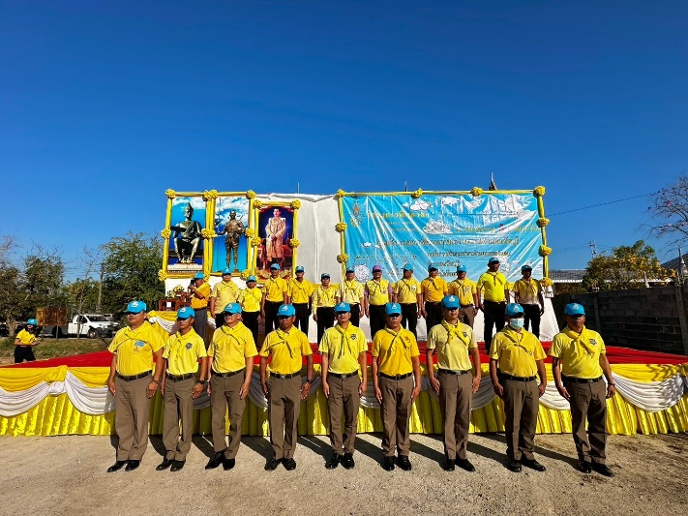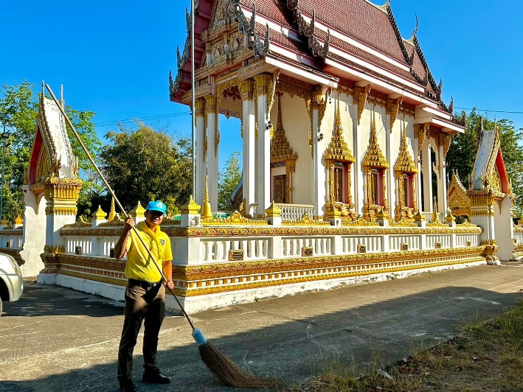
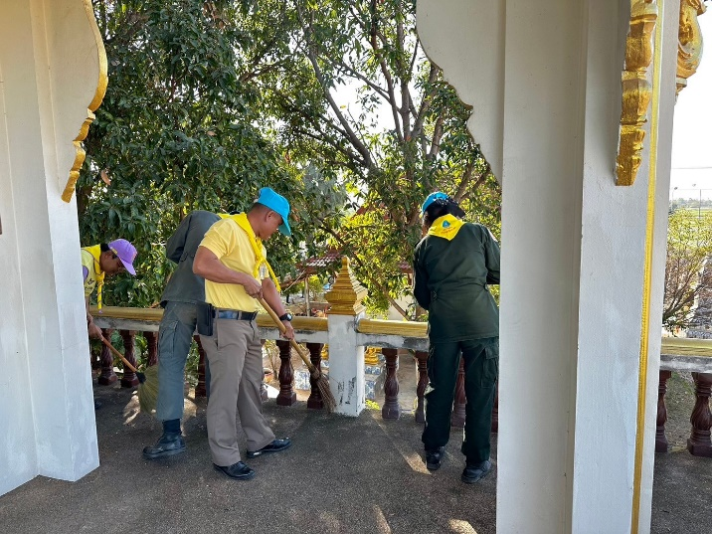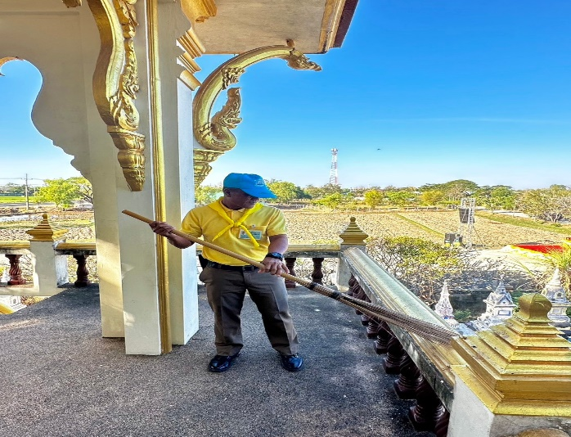
3.2 การตรวจร่วมส่วนราชการ
วันที่ 15 กุมภาพันธ์ 2567 เวลา 10.00 น.พ.ต.ท.มนต์ธร ตากใบ สวป.ร้อยเวร 20 สายตรวจรถยนต์ ร่วมกับเจ้าหน้าที่ฝ่ายปกครองอำเภอธวัชบุรี กำนัน สารวัตรกำนัน ผู้ช่วย จนท.สาธารณสุข ออกตรวจสนามไก่ชน นางสมควร เวียงสิมา บ้านมะอึ ม.8 ต.มะอึ อ.ธวัชบุรี จ.ร้อยเอ็ด
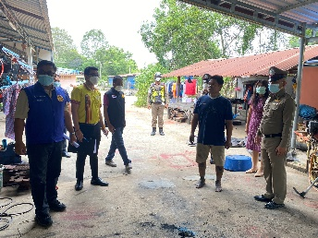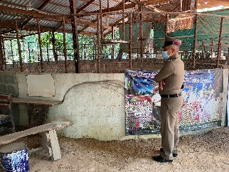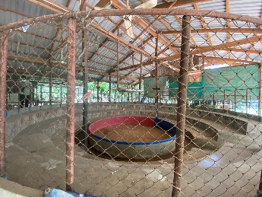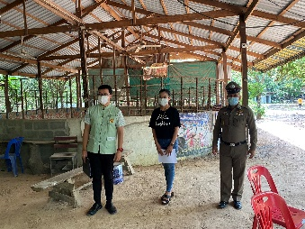
3.3 การปฏิบัติหน้าที่ การออกตรวจพื้นที่รับผิดชอบ
ร้อยเวร ๒๐ สายตรวจรถยนต์ และ สายตรวจรถจักยานยนต์ ได้มีการออกตรวจจุดเสี่ยง จุดล่อแหลม ธนาคาร ร้านค้าทอง ร้านสะดวกซื้อในพื้นที่ เพื่อป้องกันเหตุ สร้างความอุ่นใจ และรักษาความปลอดภัยให้แก่​
ผลการปฏิบัติในรอบ ๑ วัน มีการจัดสายตรวจ จำนวน ๓ ผลัด แต่ละผลัดจะมีผลการตรวจตราจุดเสี่ยงจุดล่อแหลม ตามแผนการตรวจ และตาม สถานภาพอาชญากรรมที่มาจากการวิเคราะห์สถานภาพอาชญากรรม โดยจะมีการเพิ่มความถี่ ในการตรวจตรา จุดเสี่ยงในการเกิดอาชญากรรมเพิ่มมากขึ้น ก่อนออกปฏิบัติหน้าที่จะมีการอบรมปล่อยแถวสายตรวจทุกผลัด ตามรายละเอียดในการปฏิบัติ พอสังเขป ดังนี้
ห้วงเวลา | ภาพการปฏิบัติ | ผลการปฏิบัติ
ก.พ. 67  เวลา08.00 น. | ร.ต.อ. ณัฐพงษ์ พลเวียง รอง สวป.สภ.ธวัชบุรี ปฏิบัติหน้าที่ร้อยเวร (20)  -อบรมปล่อยแถว สายตรวจรถยนต์ สายตรวจรถจักรยานยนต์ 7 นาย บริเวณ หน้า สภ.  -ชี้แจงข้อราชการ เพิ่มความถี่ตรวจธนาคาร/ร้านทอง จุดเสี่ยง/ตรวจค้น,จับกุมสิ่งผิดกฎหมาย  -ตรวจอุปกรณ์ปฏิบัติหน้าที่ ทรงผม ของสายตรวจ พร้อมปฏิบัติ-ตรวจห้องควบคุม มั่นคงแข็งแรง สะอาด สิบเวรพร้อมปฏิบัติ  -ตรวจห้องวิทยุสื่อสาร เจ้าหน้าที่พร้อมปฏิบัติ  ผลัดเก่า ว.14 ผลัดใหม่ ว.4 ในเขต | 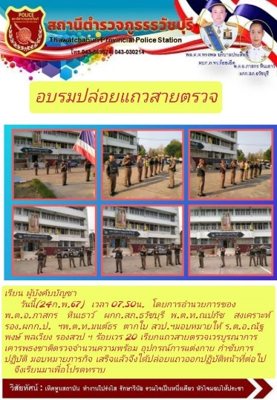
ก.พ.6๗  เวลา 08.00 น. | ร.ต.อ.วิเชียร นาเมืองรักษ์  รอง สวป. สภ.ธวัชบุรี ปฏิบัติหน้าที่ร้อยเวร(20)  -อบรมปล่อยแถว สายตรวจรถยนต์ สายตรวจรถจักรยานยนต์ 7 นาย บริเวณ หน้า สภ.  -ชี้แจงข้อราชการ เพิ่มความถี่ตรวจธนาคาร/ร้านทอง จุดเสี่ยง/ตรวจค้น,จับกุมสิ่งผิดกฎหมาย  -ตรวจอุปกรณ์ปฏิบัติหน้าที่ ทรงผม ของสายตรวจ พร้อมปฏิบัติ-ตรวจห้องควบคุม มั่นคงแข็งแรง สะอาด สิบเวรพร้อมปฏิบัติ  -ตรวจห้องวิทยุสื่อสาร เจ้าหน้าที่พร้อมปฏิบัติ  ผลัดเก่า ว.14 ผลัดใหม่ ว.4 ในเขต | 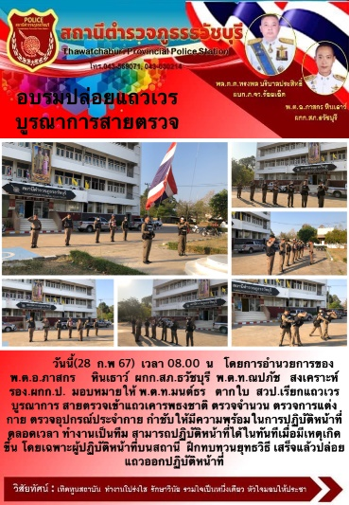
ก.พ.6๗  เวลา 08.00 น. | ร.ต.อ.วิเชียร นาเมืองรักษ์  รอง สวป. สภ.ธวัชบุรี ปฏิบัติหน้าที่ร้อยเวร(20)  -อบรมปล่อยแถว สายตรวจรถยนต์ สายตรวจรถจักรยานยนต์ 7 นาย บริเวณ หน้า สภ.  -ชี้แจงข้อราชการ เพิ่มความถี่ตรวจธนาคาร/ร้านทอง จุดเสี่ยง/ตรวจค้น,จับกุมสิ่งผิดกฎหมาย  -ตรวจอุปกรณ์ปฏิบัติหน้าที่ ทรงผม ของสายตรวจ พร้อมปฏิบัติ-ตรวจห้องควบคุม มั่นคงแข็งแรง สะอาด สิบเวรพร้อมปฏิบัติ-ตรวจห้องวิทยุสื่อสาร เจ้าหน้าที่พร้อมปฏิบัติ  ผลัดเก่า ว.14 ผลัดใหม่ ว.4 ในเขต | 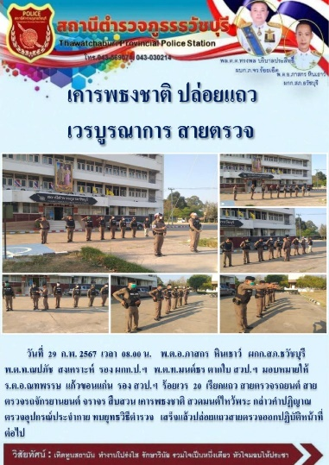

นำแสดงตัวอย่างการตรวจ ให้เห็นภาพผลการปฏิบัติในรอบ ๑ วัน ได้ดังนี้

รายการ | ผลการปฏิบัติ | ภาพการปฏิบัติ
ผลการปฏิบัติ ผลัดดึก เวลา ๐๐.๐๑-๐๘.๐๐ น. จะเน้นจุดตรวจร้านสะดวกซื้อ เปิด 24 ชม.
ก.พ.67 | สายตรวจ จยย.ว.4ว.10 ร้านสะดวกซื้อเซเว้นฯสาขาประตูชัย | 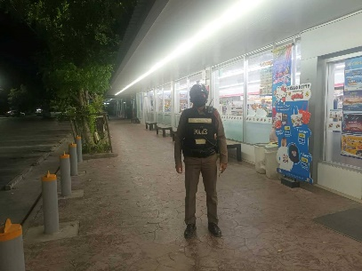
ก.พ.67 | สายตรวจ จยย.ว.4ว.10 ร้านสะดวกซื้อเซเว้นฯสาขาตลาดบ้าน นิเวสน์ | 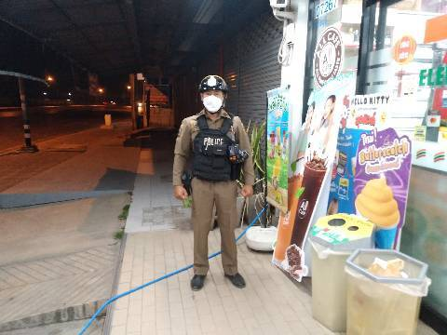
ก.พ.67 | สายตรวจ จยย.ว.4ว.10 ร้านสะดวกซื้อเทสโก้โลตัสฯสาขาตลาดบ้านนิเวสน์ | 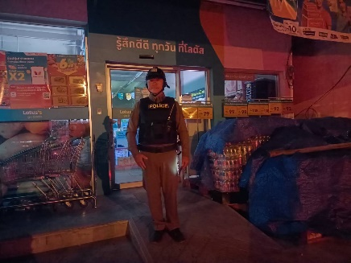
ก.พ.67 | สายตรวจ ต.01 ว.4ว.10 ร้านสะดวกซื้อเทสโก้โลตัสฯสาขาธงธานี | 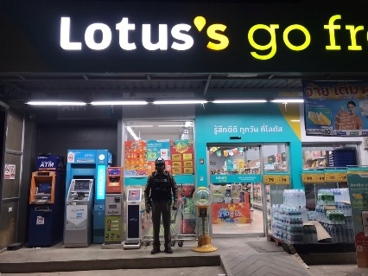
ก.พ.67 | สายตรวจ ต.01 ว.4ว.10 ร้านสะดวกซื้อเซเว้นฯสาขาธงธานี | 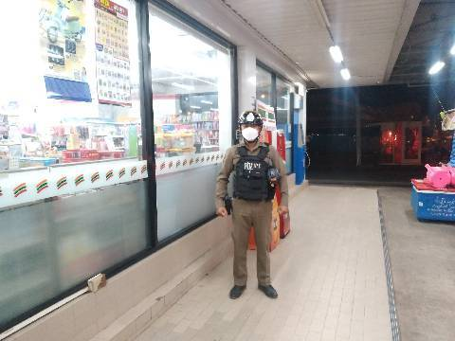
ผลการปฏิบัติ ผลัดเช้า เวลา ๐๘.๐๑-๑๖.๐๐ น.
ก.พ.67 | ร้อยเวร 20 สายตรวจรถยนต์ ว.4 ว.10 ตรวจป้องกันเหตุ  -ร้านทองอภิวัฒน์999สาขา2  -ร้านทองสดใส  - ว.4 ในเขตรับผิดชอบ  เหตุการณ์ปกติ | 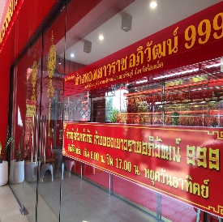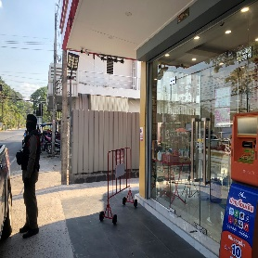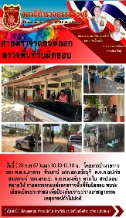
ก.พ.67 | สายตรวจ ต.01 ว.4 ว.10 ป้องกันเหตุ ร้านทองธวัชบุรีโกลด์  เหตุการณ์ปกติ | 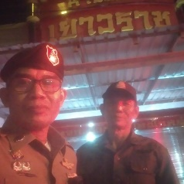
ก.พ.67 | สายตรวจ ต.01 ว.4 ว.10 - รพ.ธวัชบุรี  -ธ.ก.ส.สาขาธงธานี  เหตุการณ์ปกติ | 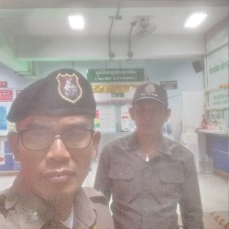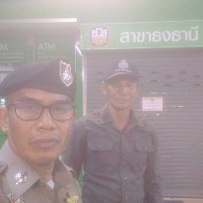
ก.พ.67 | สายตรวจ จยย.ว.4 ว.10 ปั๊มน้ำมันประตูชัย  เหตุการณ์ปกติ | 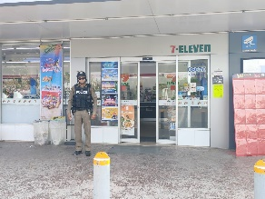
ก.พ.67 | สายตรวจ ต.01 ว.4การจราจรแยกตลาดสดธวัชดินแดง | 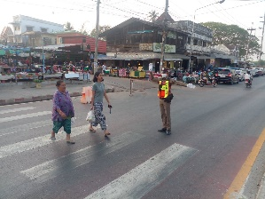
ผลการปฏิบัติ ผลัดเย็น เวลา ๑๖.๐๑-๒๔.๐๐ น.
ก.พ.67 | สายตรวจ จยย.ว.4 ว.10 ป้องกันเหตุ หอพัก -บ้านพัก  เหตุการณ์ทั่วไปปกติ | 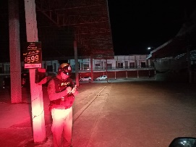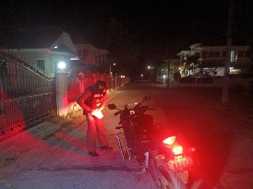
ก.พ.67 | ร้อยเวร 20 สายตรวจรถยนต์ ว.4 ป้องกันเหตุโรงเรียนในพื้นที่เหตุการณ์ปกติ | 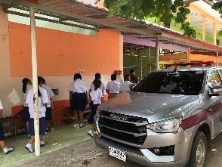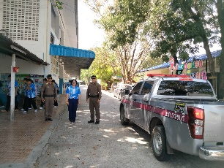
ก.พ.67 | ร้อยเวร 20 สายตรวจรถยนต์ ว.4 ป้องกันเหตุ ร้านอาหารบางกอกบาร์  ร้าน อ.กุ้งเผา เหตุการณ์ปกติ | 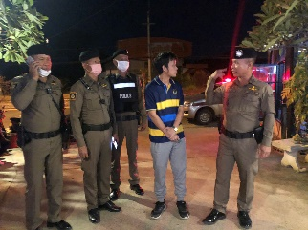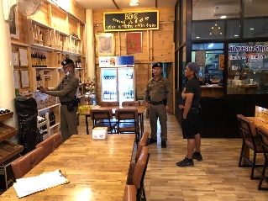

3.4 การป้องกันการแข่งรถในทางสาธารณะ
สายตรวจรถยนต์ และ สายตรวจรถจักยานยนต์ ได้มีการออกตรวจป้องกันการแข่งรถในทางสาธารณะ ในพื้นที่ จำนวนประจำเดือนกุมภาพันธ์ 2567 จำนวน 150 ครั้ง
ตัวอย่างนำเสนอผลการปฏิบัติในรอบวัน เป็นประจำทุกวัน
วันที่ | ผลการปฏิบัติ | ภาพการปฏิบัติ
ก.พ.67 | ร้อยเวร 20 สายตรวจรถยนต์ ว.4 ป้องกันเหตุแข่งรถในทาง ถนนสายบายพาสธวัชบุรี - บายพาสโพนทองไม่พบว่ามีการรวมตัวแข่งรถ  ในเส้นทางดังกล่าวแต่อย่างใด | 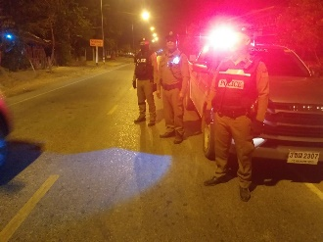
ก.พ.67 | ร้อยเวร 20 สายตรวจรถยนต์ ว.4 ป้องกันเหตุแข่งรถในทาง ถนน 4 แยกหนองไผ่ไม่พบว่ามีการรวมตัวแข่งรถ  ในเส้นทางดังกล่าวแต่อย่างใด | 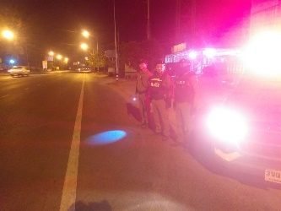
ก.พ.67 | ร้อยเวร 20 สายตรวจรถยนต์ ว.4 ป้องกันเหตุแข่งรถในทาง ถนนหนองไผ่ - เมืองน้อยไม่พบว่ามีการรวมตัวแข่งรถ  ในเส้นทางดังกล่าวแต่อย่างใด | 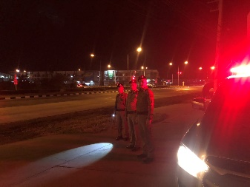
ก.พ.67 | ร้อยเวร 20 สายตรวจรถยนต์ ว.4 ป้องกันเหตุแข่งรถในทาง สี่แยกบายพาสธวัชบุรีไม่พบว่ามีการรวมตัวแข่งรถ  ในเส้นทางดังกล่าวแต่อย่างใด | 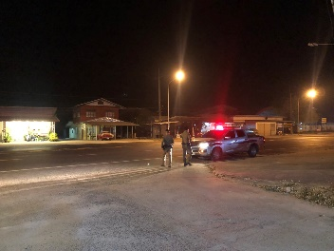
ก.พ.67 | สายตรวจรถจักรยานยนต์ ว.4 ป้องกันเหตุแข่งรถในทาง สี่แยกบายพาสธวัชบุรีไม่พบว่ามีการรวมตัวแข่งรถ  ในเส้นทางดังกล่าวแต่อย่างใด | 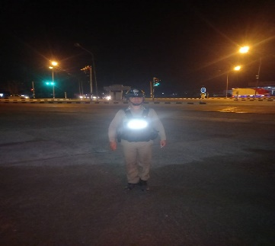

3.5 การระงับเหตุของสายตรวจ
ร้อยเวร ๒๐ สายตรวจรถยนต์ และ สายตรวจรถจักยานยนต์ และ สายตรวจตำบล ได้มีการออกตรวจระงับเหตุในพื้นที่ ประจำเดือนกุมภาพันธ์ 2567 จำนวน 15 ครั้ง
มีภาพการายงานพอสังเขป
ร้อยเวร 20 สายตรวจรถยนต์ ควบคุมผู้ป่วยจิตเวชขึ้นรถกู้ชีพส่งรักษาตัวที่โรงพยาบาลร้อยเอ็ด และดำเนินคดีอาญากรณีผู้ป่วยจิตเวชก่อเหตุให้เกิดความเสียหายแก่ทรัพย์สินของผู้อื่น

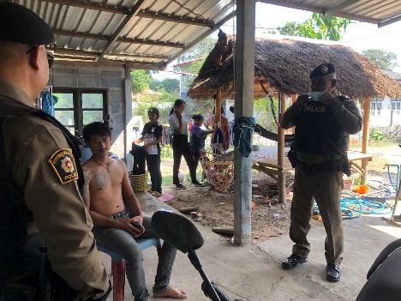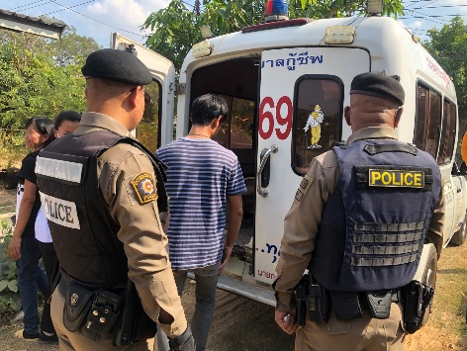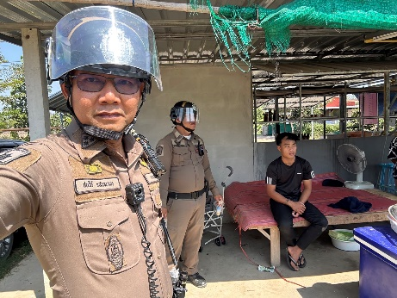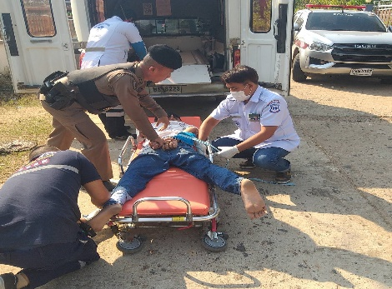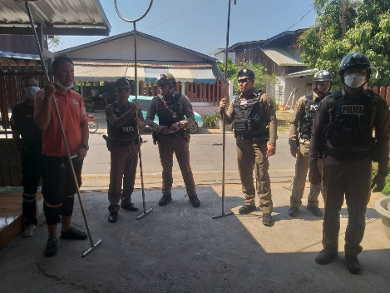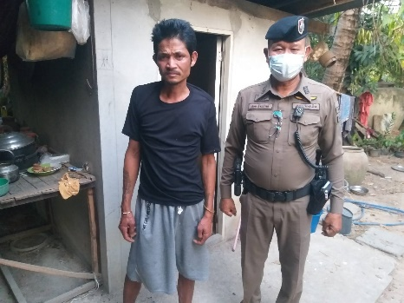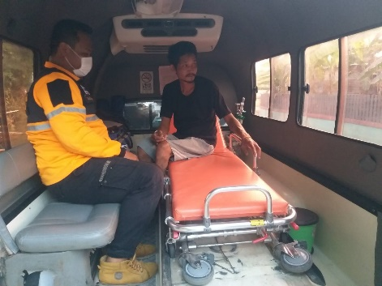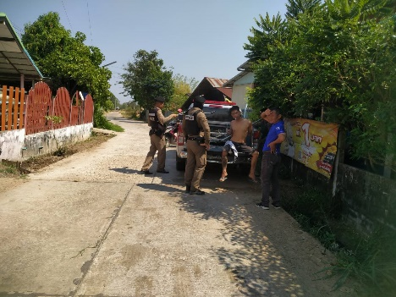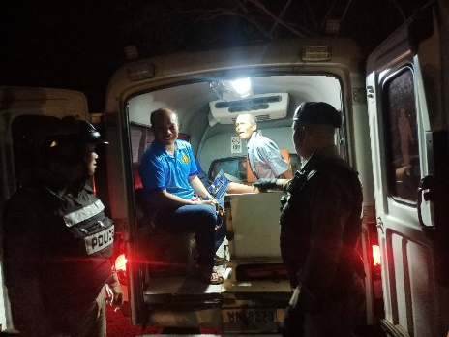

3.๖ การช่วยเหลือบริการประชาชน
ร้อยเวร ๒๐ สายตรวจรถยนต์ และ สายตรวจรถจักยานยนต์ และ สายตรวจตำบล ได้มีการออกตรวจและได้ช่วยเหลือและบริการประชาชนในพื้นที่ ประจำเดือนกุมภาพันธ์ 2567 จำนวน 2 ครั้ง

ครั้งที่ | ผลการปฏิบัติ | ภาพการปฏิบัติ
1 | สายตรวจรถยนต์ ช่วยเหลือประชาชนรถยนต์น้ำมันหมดในเขตพื้นที่ สามารถไปต่อได้ | 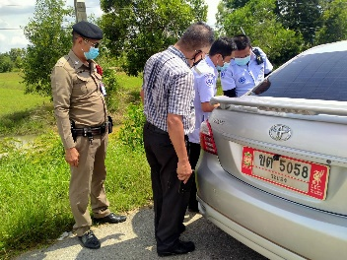
2 | สายตรวจจักรยานยนต์ ช่วยเหลือประชาชนรถยนต์สตาร์ทไม่ติด ได้พ่วงแบตเตอรี่สามารถไปต่อได้ | 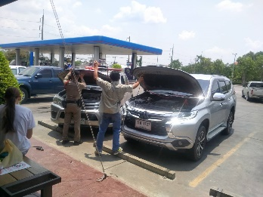

3.7 การตรวจค้นบุคคลและยานพาหนะต้องสงสัย
ชุดปฏิบัติการสายตรวจ และสายตรวจตำบล ได้ออกตรวจพื้นที่พบ บุคคลและยานพาหนะ ได้ดำเนินการตรวจค้นเป็นประจำทุกวัน
มีภาพรายงานพอสังเขป
วันที่ | ผลการปฏิบัติ | ภาพการปฏิบัติ
ก.พ.67 | สายตรวจจักรยานยนต์ ตรวจค้นรถจักรยานยนต์ต้องสงสัย บริเวณศาลาหน้า รร.ธวัชบุรีวิทยาคม ผลการตรวจค้นไม่พบสิ่งผิดกฎหมาย | 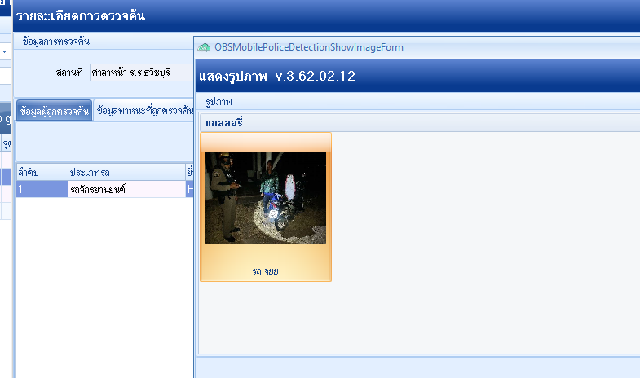

3.8 ผลการจับกุม
ร้อยเวร ๒๐ สายตรวจรถยนต์ และ สายตรวจรถจักยานยนต์ และ สายตรวจตำบล ได้มีปฏิบัติและมีผลการจับกุม ประจำเดือน กุมภาพันธ์ 2567 จำนวน 6 ราย
ลำดับ | ผลการปฏิบัติ | ภาพการปฏิบัติ
1. | เมื่อวันที่ 9 ก.พ.67 ร.ต.อ.ณัฐพงษ์ พลเวียง รอง สวป.ฯพร้อมพวกร่วมจับกุม นายวันชัย สรภูมิ อายุ 35 ปี ข้อหาเสพยาเสพติดให้โทษประเภท ๑ โดยฝ่าฝืนต่อกฎหมาย | 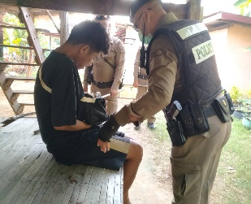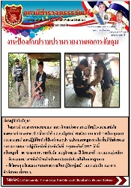
2. | เมื่อวันที่ 12ก.พ.67 ร.ต.อ.ชนวีร์ แสนมาตร รอง สวป.สภ.ธวัชบุรีพร้อมพวกได้ร่วมกันจับกุมตัวนายศตวรรษ สายยศ อายุ ๓1 ปี ข้อหาลักทรัพย์ในเคหสถานเวลากลางคืนหรือรับของโจร และเสพยาเสพติดให้โทษประเภท ๑ โดยฝ่าฝืนต่อกฎหมาย | 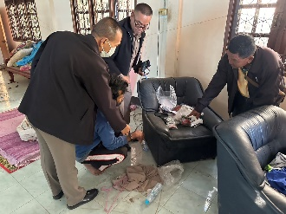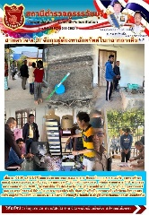
3. | เมื่อวันที่ 15 ก.พ.67 ร.ต.อ.แสงเทียน พรมชาดา รอง สวป.สภ.ธวัชบุรีพร้อมพวกได้ร่วมกันจับกุมตัวนายบุญส่ง สินจังหรีด อายุ ๓6 ปี ข้อหาให้บุคคลอื่นกู้ยืมเงินโดยเรียกดอกเบี้ยเกินอัตรา | 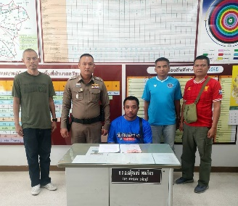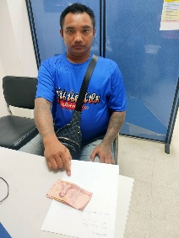
4. | เมื่อวันที่ 25ก.พ.67 ร.ต.อ.วิเชียร นาเมืองรักษ์ รอง สวป.ฯพร้อมพวกร่วมจับกุม นายประจักษ์ ระหา อายุ 53 ปี ข้อหาลักทรัพย์ในเคหสถาน | 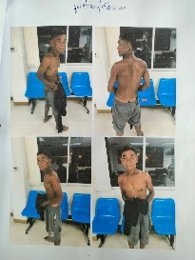
5. | เมื่อวันที่ 27 ก.พ.67 ร.ต.อ.ณัฐพงษ์ พลเวียง รอง สวป.ฯพร้อมพวกร่วมจับกุม นายคมสันต์ ศิริวรรณ อายุ 32 ปี ข้อหาเสพยาเสพติดให้โทษประเภท ๑ โดยฝ่าฝืนต่อกฎหมาย | 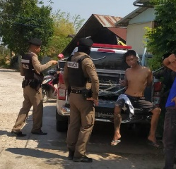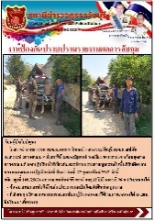
6. | เมื่อวันที่ 27 ก.พ.67 ร.ต.อ.ณัฐพงษ์ พลเวียง รอง สวป.ฯพร้อมพวกร่วมจับกุม นายธีระเทพ เขินไพร อายุ 45 ปี ข้อหาเสพยาเสพติดให้โทษประเภท ๑ โดยฝ่าฝืนต่อกฎหมาย | 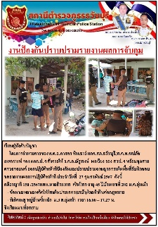

3.9 การตั้งจุดตรวจ
สายงานป้องกันปราบปรามมีการตั้งจุดตรวจป้องกันปราบปรามอาชญากรรม ตามแผนการตั้งจุดตรวจ ประจำเดือนกุมภาพันธ์ 2567 จำนวน 1 ครั้ง
ภาพรายงานพอสังเขป
วันที่ 15 กุมภาพันธ์ 2567 พ.ต.ท.มนต์ธร ตากใบ สวป.สภ.ธวัชบุรี พร้อมร้อยเวร20 สายตรวจรถยนต์ จราจร ตั้งจุดตรวจป้องกันปราบปรามอาชญากรรม ตามแผนการตั้งจุดตรวจ ณ ถนนบ้านดงบ้านนา ต.มะอึ อ.ธวัชบุรี จ.ร้อยเอ็ด
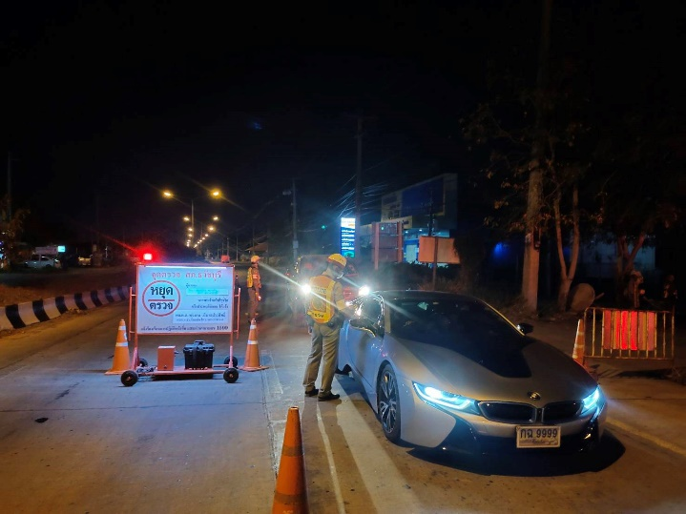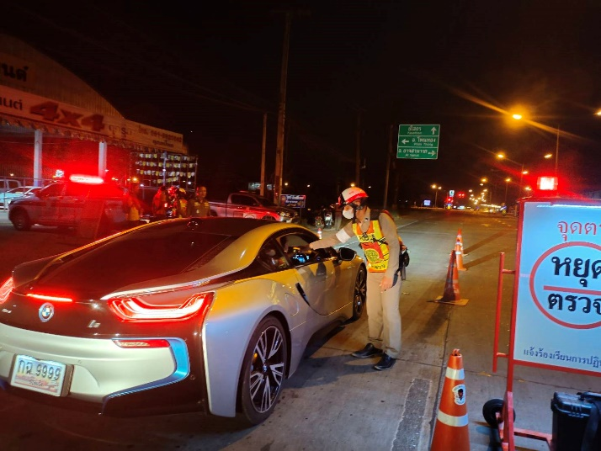

3.10 กิจกรรมชุดชุมชนและมวลชนสัมพันธ์
เดือน กุมภาพันธ์ 2567 .พ.ต.ต.สุรชาติ พรรคพล สวป.(สช)สภ.ธวัชบุรี พร้อมด้วยข้าราชการตำรวจชุดชุมชนและมวลชลสัมพันธ์ สภ.ธวัชบุรี ออกปฏิบัติหน้าที่ในพื้นที่
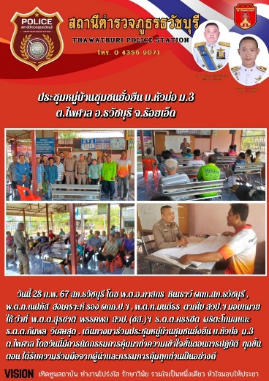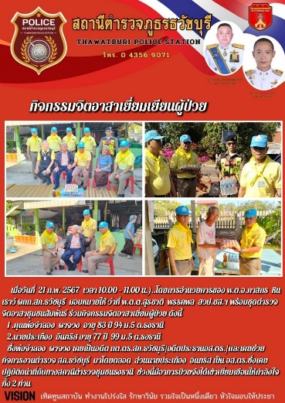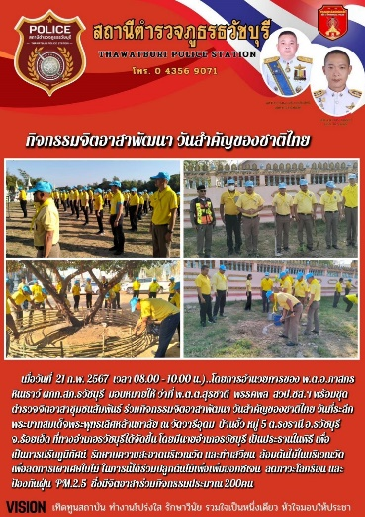

สรุปผลการปฏิบัติประจำเดือนกุมภาพันธ์ 2567
งานป้องกันปราบปราม สภ.ธวัชบุรี

ลำดับ | การปฏิบัติ/กิจกรรม | จำนวน(ครั้ง) | หมายเหตุ
1 | กิจกรรมจิตอาสา | 1
2 | การร่วมตรวจกับส่วนราชการอื่น | 1
3 | การปฏิบัติหน้าที่ ออกตรวจพื้นที่รับผิดชอบ
 | - ร้อยเวร 20 และชุดสายตรวจรถยนต์ | 60
 | - สายตรวจ ต.01 | 60
 | - สายตรวจ จยย. | 189
4 | การป้องกันการแข่งรถในทาง
 | - ร้อยเวร 20 และชุดสายตรวจรถยนต์ | 30
 | - สายตรวจ ต.01 | 30
 | - สายตรวจ จยย. | 90
5 | การระงับเหตุของสายตรวจ | 15
6 | ช่วยเหลือประชาชน | 2
7 | การตรวจค้นบุคคลและยานพาหนะ | 30
8 | ผลการจับกุม | 6
9 | ตั้งจุดตรวจ | 1
10 | กิจกรรมชุดชุมชนและมวลชนสัมพันธ์ | 4

ตรวจแล้วถูกต้อง

พ.ต.อ.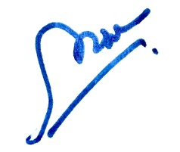
(ภาสกร หินเธาว์)
ผกก.สภ.ธวัชบุรี

